|  |
| --- |
| Проект внесен  Главой Тутаевского  муниципального района  О.В. Низовой  \_\_\_\_\_\_\_\_\_\_\_\_\_\_\_\_\_\_\_\_\_\_\_\_\_\_  (подпись)  «\_\_\_\_» \_\_\_\_\_\_\_\_\_\_\_ 2024 г.  **Герб_Тутаев3_чернобелый**  Муниципальный Совет  Тутаевского муниципального района  **РЕШЕНИЕ**  **от № -г**  **г. Тутаев**  **принято на заседании**  **Муниципального Совета**  **Тутаевского муниципального района** |

О внесении изменений

в правила землепользования и застройки

Артемьевского сельского поселения

Тутаевского муниципального района

Ярославской области

В соответствии со статьей 33 Градостроительного кодекса Российской Федерации Муниципальный Совет Тутаевского муниципального района

РЕШИЛ:

1. Внести следующие изменения в Правила землепользования и застройки Артемьевского сельского поселения Тутаевского муниципального района Ярославской области, утверждённые Решением Муниципального Совета Тутаевского муниципального района от 24.08.2023 №15-г:
2. В таблице 1 статьи 10:

- установить минимальные предельные размеры земельных участков для видов разрешенного использования «Для индивидуального жилищного строительства (2.1)», «Для ведения личного подсобного хозяйства (приусадебный земельный участок) (2.2)» 600кв.м;

- установить предельные размеры земельных участков для вида разрешенного использования «Ведение огородничества (13.1)» мин.100кв.м-макс.500кв.м;

- добавить примечание со следующим содержанием:

2. *\* - земельный участок возможно использовать и формировать с видом разрешенного использования земельного участка, обозначенным звездочкой (\*), меньшей/большей площадью:*

*- при подтверждении ранее возникшего права на земельный участок;*

*- в виду сложившейся застройки, при ограничении с трех сторон сформированными земельными участками;*

*- с целью предотвращения* *вклинивания, вкрапливания, изломанности границ, чересполосице в соответствии с п.6 ст.11.9 Земельного кодекса Российской Федерации.*

2) В таблице 1 статьи 13:

- добавить условно разрешенные виды использования «Объекты культурно-досуговой деятельности (3.6.1)», «Туристическое обслуживание (5.2.1)».

3) В таблице 2 статьи 13:

- установить минимальные предельные размеры земельных участков для вида разрешенного использования «Ведение огородничества (13.1)» 100кв.м.

4) В карте градостроительного зонирования:

- отобразить территориальную зону СХ-2 «зона коллективного садоводства и огородничества» в отношении массива у д. Столбищи.

5) В карте градостроительных ограничений:

- отобразить территориальную зону СХ-2 «зона коллективного садоводства и огородничества» в отношении массива у д. Столбищи;

- отобразить границы зон затопления, подтопления д. Антифьево, д. Новоселки, д. Мишаки в соответствии со сведениями, содержащимися в едином государственном реестре недвижимости (ЕГРН).

2. Разместить правила землепользования и застройки Артемьевского сельского поселения Тутаевского муниципального района Ярославской области, в редакции настоящего решения, в Федеральной государственной информационной системе территориального планирования. Опубликовать настоящее решение на официальном сайте Администрации Тутаевского муниципального района.

3. Контроль за исполнением настоящего решения возложить на постоянную комиссию по экономической политике и вопросам местного самоуправления.

4. Настоящее решение вступает в силу после его официального опубликования.

Председатель Муниципального Совета

Тутаевского муниципального района М. А. Ванюшкин

Глава Тутаевского

муниципального района О. В. Низова

Карта градостроительного зонирования

правил землепользования и застройки Артемьевского сельского поселения Тутаевского муниципального района Ярославской области

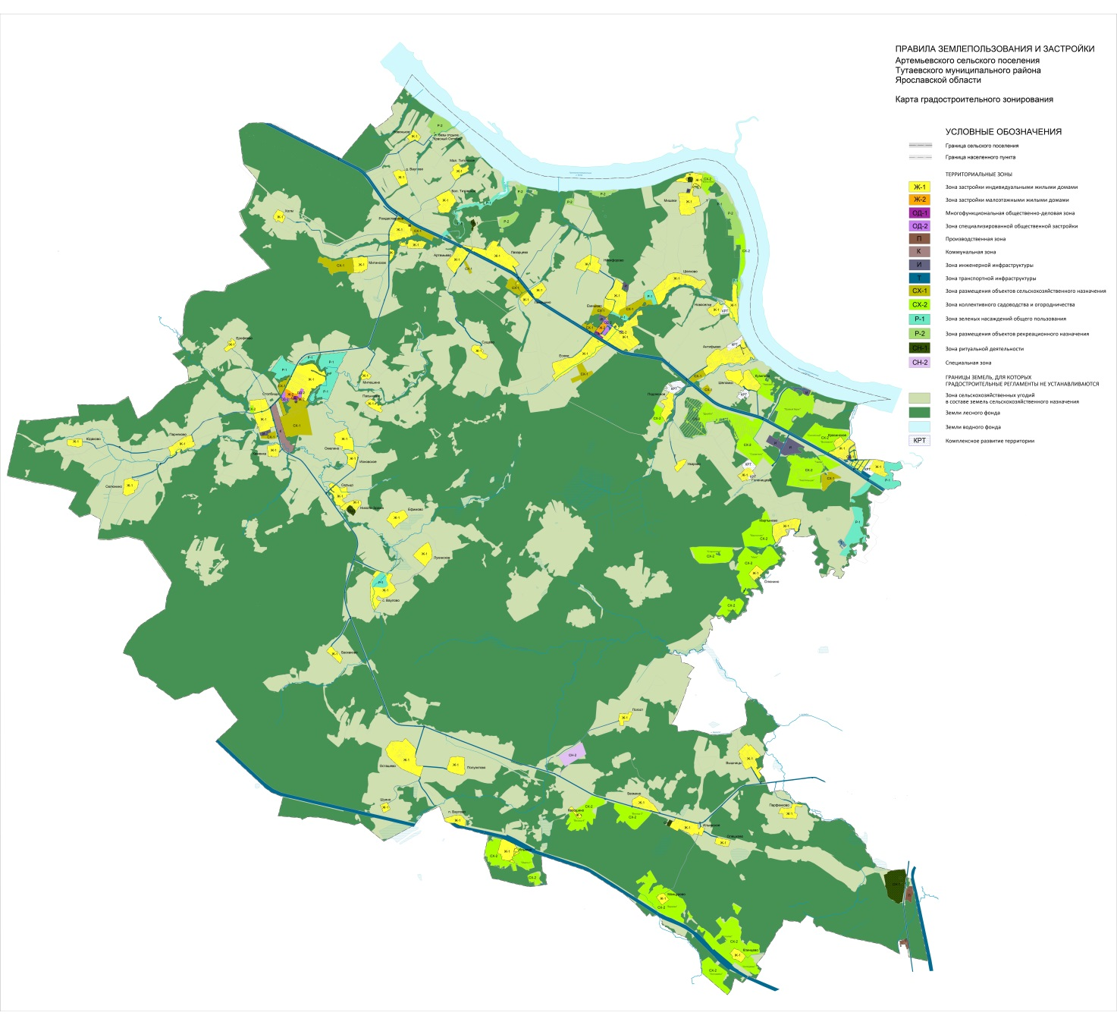

Карта градостроительных ограничений

правил землепользования и застройки Артемьевского сельского поселения Тутаевского муниципального района Ярославской области

